

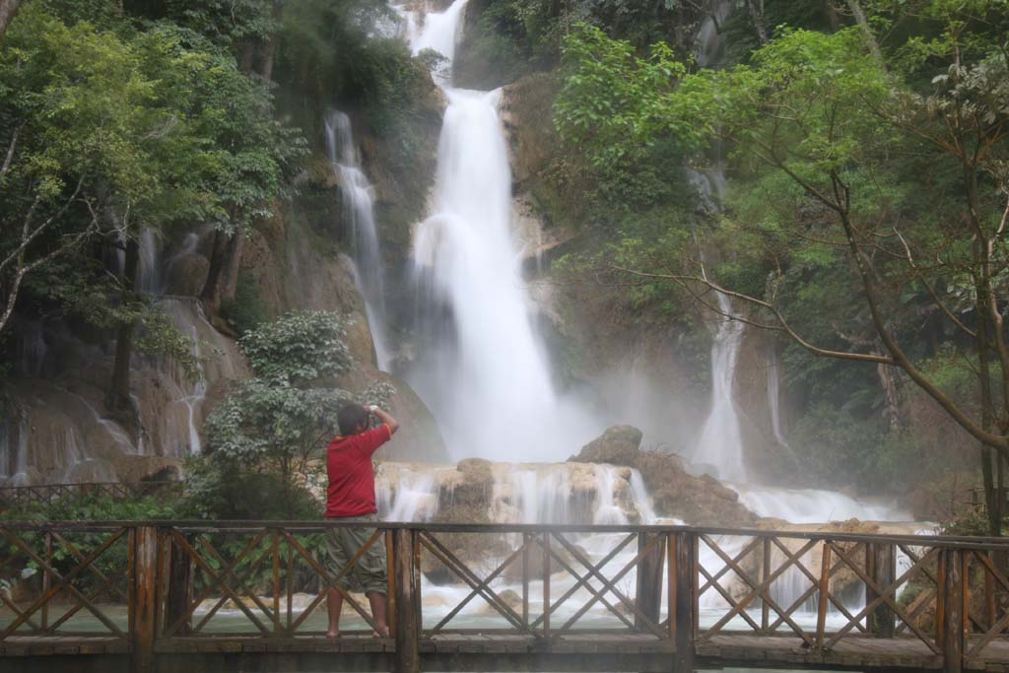
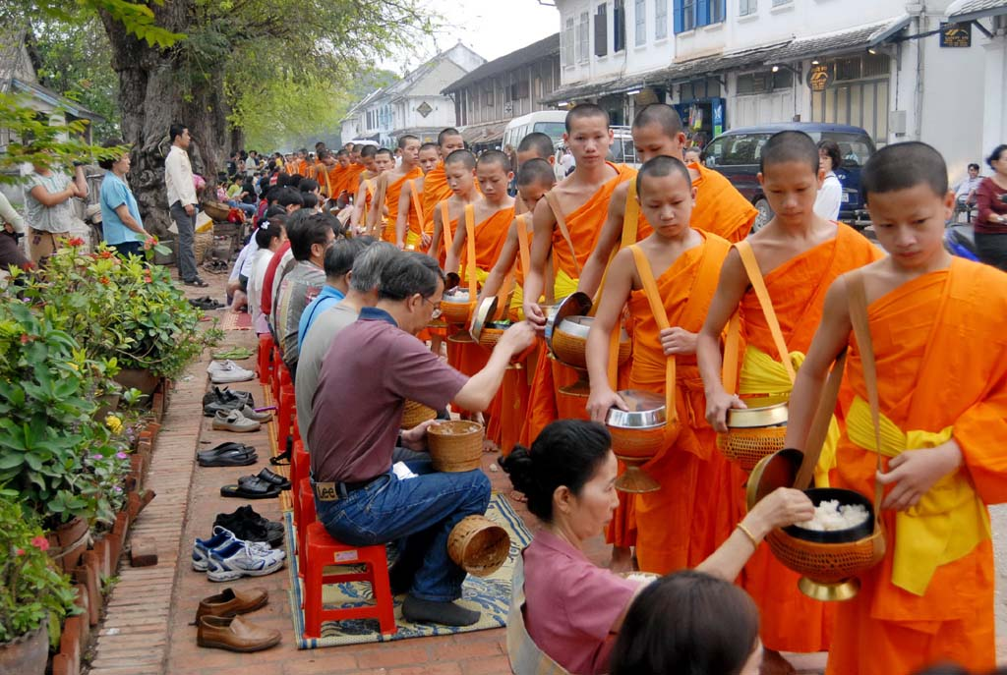
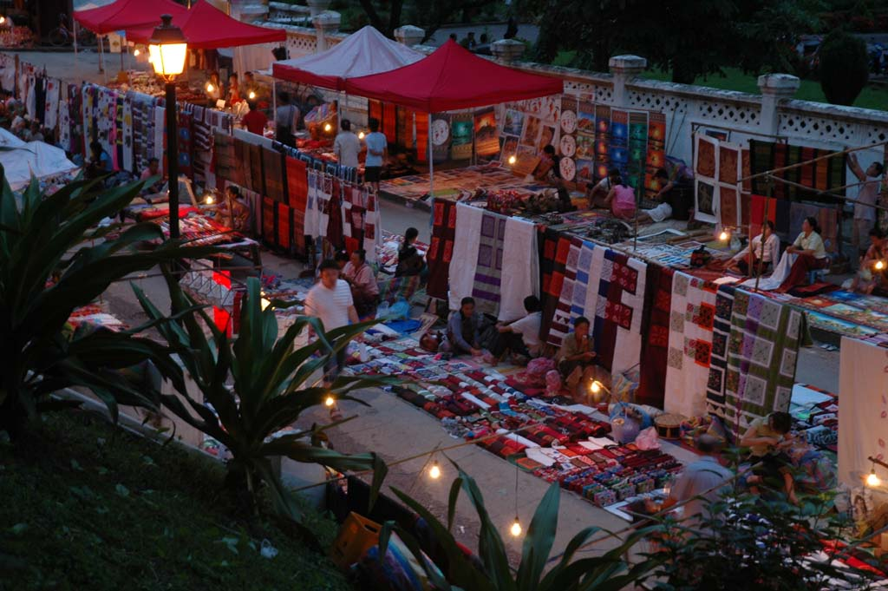

เชิญผู้มีเกียรติ สัมผัสบ้านพี่เมืองน้อง มรดกโลกหลวงพระบาง อดีตเมืองหลวงเก่า ซึ่งเป็นมรดกโลกทางด้านวัฒนธรรม ที่ยังคงรักษา ประเพณี ศิลปวัฒนธรรม และวิถีชีวิตความเป็นอยู่ ไว้ได้อย่างเหนียวแน่น ชมวัดเชียงทอง ชมพระราชวังเก่าซึ่งปัจจุบันเปิดเป็นพิพิธภัณฑ์หลวงพระบาง ชมพระธาตุแตงโม นมัสการพระธาตุพูสี ชมน้ำตกตาดกวางซี ชมและเลือกซื้อหัตถกรรมผ้าทอมือพื้นเมืองของชาวไตลื้อที่บ้านผานม แล้วเดินทางสู่เมืองโพนสะหวัน เมืองเอกใหม่ของแขวงเชียงขวาง จากสมรภูมิสู่เมืองท่องเที่ยว สงครามอินโดจีนหรือสงครามเวียดนามได้สิ้นสุดลงไปแล้ว ด้วยชัยชนะของฝ่ายนิยมลัทธิคอมมิวนิสต์ทั้งในเวียดนาม ลาว และกัมพูชา แม้จะผ่านไปแล้วกว่า 4 ทศวรรษ แต่ร่องรอยของสงครามยังคงมีให้ชนรุ่นหลังได้เห็นถึงความโหดร้ายของมันอยู่ โดยเฉพาะที่แขวงเชียงขวาง ประเทศ สปป.ลาว สัมผัสวิถีชีวิตชาวบ้านและเมืองเก่าชาวไทยพวนที่เมืองคูน ชมวัดเพียวัด ชมทุ่งไหหินทุ่งที่ 1 ซึ่งมีลักษณะเป็นแท่งหินขนาดใหญ่เรียงรายหลาบร้อยใบ ใบใหญ่สุดสูงถึง 2–3 เมตร จากนั้นสัมผัสนครหลวงเวียงจันทน์ เมืองหลวง สปป.ลาว ชมและกราบไหว้พระธาตุหลวง และถ่ายภาพที่อนุสาวรีย์ประตูชัย ชมหอพิพิธภัณฑ์พระแก้ว ชมวัดสีสะเกด เที่ยวสบายๆ อาหารอร่อย ได้สาระ ผู้บุกเบิกเส้นทาง ที่ชำนาญเส้นทางอินโดจีน ทางรถยนต์ รถไฟ เครื่องบิน และล่องเรือแม่น้ำโขง เป็นพิเศษ

กำหนดการเดินทาง 26-29 มีนาคม 2558 ท่านละ 18,900 บาท
วันแรก กรุงเทพฯ(สนามบินสุวรรณภูมิ)-หลวงพระบาง-ถนนคนเดิน(ตลาดไนท์บาร์ซา)

14.00 น. พร้อมกันที่ท่าอากาศยานสุวรรณภูมิ อาคารผู้โดยสารขาออกต่างประเทศชั้น 4 ประตูทางเข้าที่ 8 เคาน์เตอร์ R แถว R1-3 สายการบินลาว(QV) เจ้าหน้าที่บริษัทฯ คอยให้การต้อนรับและเช็คเอกสาร
16.25 น. เหินฟ้าสู่เมืองหลวงพระบาง โดยสายการบินลาว เที่ยวบิน QV 632
18.05 น. ถึงสนามบินหลวงพระบาง อดีตราชธานีของอาณาจักรล้านช้าง เดิมชื่อ “ศรีสัตนาคนหุตมะราชธานี” เจริญ รุ่งเรืองมากในสมัยพระเจ้าฟ้างุ้ม ปัจจุบันเป็น 1 ใน 17 ของของสาธารณรัฐประชาธิปไตยประชาชนลาว อยู่ทางตอนเหนือของประเทศ ผ่านพิธีการตรวจคนเข้าเมือง แล้วรับประทานอาหารกลางวันร้านหลวงพระบาง พัก XANGKHAM HOTEL / BUALUANG HOTEL (3 ดาว) หรือเทียบเท่า จากนั้นให้ท่านช้อปปิ้งสินค้าพื้นเมืองที่ตลาดไนท์บาร์ซา(Night Market) เป็นถนนคนเดินตอนเย็นตั้งแต่เวลา 5 โมงเย็นถึงประมาณ 4 ทุ่ม ก็จะมีชาวลาวสูง ลาวเทิง ลาวม้ง ชาวบ้านผานม แม้นแต่ชาวหลวงพระบางเองก็จะนำสินค้าพื้นเมือง ไม่ว่าจะเป็นผ้าปัก ผ้าทอมือ ผ้านุ่ง ผ้าซิ่น เครื่องเงิน เครื่องไม้ สินค้ามากมายถูกวางอยู่บนถนนและริมทางเดินตั้งแต่หน้าพระราชวังจนสุดหัวถนน อิสระตามอัธยาศัย
วันที่สอง วัดเชียงทอง-วัดวิชุนราช-พระธาตุหมากโม-พิพิธภัณฑ์หลวงพระบาง(พระราชวังเก่า)-บ้านผานม-น้ำตกตาดกวางซี-พระธาตุพูสี

07.00 น. รับประทานอาหารเช้าที่โรงแรม
08.00 น. ชมวัดเชียงทอง ซึ่งเป็นวัดหลวงคู่เมืองหลวงพระบาง โดยพระเจ้าไชยเชษฐาธิราชได้โปรดให้สร้างขึ้น และได้รับการอุปถัมภ์จากเจ้ามหาชีวิตศรีสว่างวงศ์ และเจ้าชีวิตศรีสว่างวงศ์วัฒนามากเป็นพิเศษ บริเวณที่ตั้งของวัดอยู่ตอนหัวโค้งของแผ่นดินที่แม่น้ำคานมาบรรจบกันกับแม่น้ำโขง เป็นศูนย์ศิลปกรรมล้านช้าง ความงามของวัดอยู่ที่ความสงบ สง่า สะอาด มีการวางผังออกแบบ และบำรุงรักษาอย่างดีเยี่ยม ชมสิมหรือโบสถ์ ซึ่งเป็นต้นกำเนิดของศิลปะสกุลช่างล้านช้าง ชมวัดวิชุนราช (Visounnarath Temple) สร้างขึ้นในสมัยพระเจ้าวิชุนราช ในปี พ.ศ.2046 สร้างขึ้นเพื่อเป็นที่ประดิษฐานพระบาง ซึ่งอาราธนามาจากเมืองเวียงคำ มีเจดีย์ปทุมหรือพระธาตุดอกบัวใหญ่ วัดนี้มีพระธาตุเจดีย์องค์ใหญ่รูปทรงคล้ายแตงโมผ่าครึ่ง ชาวลาวเรียกกันว่า พระธาตุหมากโม เป็นทรงโอคว่ำ ยอดพระธาตุลักษณะคล้ายรัศมีแบบเปลวไฟของพระพุทธรูปแบบลังกา หรือสุโขทัย เจดีย์นี้อาจดูทรุดโทรมมากแม้จะมีการปฏิสังขรณ์มา 2 ครั้งแล้วในปี พ.ศ.2402 ในสมัยพระเจ้าสักกรินทร์(คำสุก) ซึ่งเป็นพระราชบิดาของเจ้ามหาชีวิตศรีสว่างวงศ์ ได้โปรดให้มีการบูรณะใหม่และได้มีการบูรณะครั้งใหญ่ในปี พ.ศ.2457 ในรัชสมัยของเจ้ามหาชีวิตศรีสว่างวงศ์ ได้ค้นพบโบราณวัตถุมีค่ามากมาย เช่น เจดีย์ทองคำ พระพุทธรูปหล่อสำริด พระพุทธรูปทองคำ ปัจจุบันนำไปเก็บไว้ในหอพิพิธภัณฑ์หลวงพระบาง ในพระราชวังหลวงจนปัจจุบัน แล้วชมพิพิธภัณฑ์หลวงพระบาง อดีตเป็นพระราชวังหลวงซึ่งเป็นที่ประทับของเจ้ามหาชีวิตลาว สร้างขึ้นในปี ค.ศ.1904(พ.ศ.2447) โดยสถาปนิกชาวฝรั่งเศสเป็นผู้ออกแบบ เมื่อปี ค.ศ.1975 (พ.ศ.2519) มีหอที่ประดิษฐานพระบาง พระพุทธรูปปางห้ามสมุทร สูง 1.14 เมตร หนัก 54 กิโลกรัม กล่าวกันว่า ทำด้วยทองคำ 90 เปอร์เซ็นต์เป็นพระพุทธรูปคู่บ้านคู่เมืองหลวงพระบางและของชาวลาว ซึ่งเป็นที่มาของชื่อเมืองหลวงพระบาง เดิมเมืองนี้ชื่อเมืองขวา แล้วเปลี่ยนมาเป็น เชียงดง เชียงทอง ตามลำดับ
12.00 น. รับประทานอาหารกลางวันร้านปากห้วยมีไช
บ่าย นำท่านช้อปปิ้งผ้าพื้นเมืองที่บ้านผานม หมู่บ้านทอผ้าด้วยมือของชาวไทลื้อที่อพยพมาจากสิบสองปันนา ที่มีฝีมือในการทอผ้าสวย เลือกซื้ออิสระตามอัธยาศัย จากนั้นเดินทางไปน้ำตกตาดกวางซี ระหว่างทางผ่านหมู่บ้านชนบทชมวิถีชีวิตของชาวบ้าน ถึงน้ำตกตาดกวางซี ซึ่งเป็นน้ำตกที่สวยที่สุดในเขตหลวงพระบาง ชมความงามของน้ำตก ที่ลดหลั่นเป็นชั้นๆ อย่างสวยงาม แต่ละชั้นเกิดจากการสะสมของหินปูนที่ไหลปะปนมากับน้ำ พร้อมกับชมความร่มรื่นเขียวชอุ่มรอบๆ บริเวณ ได้เวลาสมควรเดินทางกลับหลวงพระบาง
17.00 น. นำท่านไปสักการะพระธาตุพูสี ที่ตั้งอยู่บนเนินเขาสูง 150 เมตร ใจกลางเมืองหลวงพระบาง นักท่องเที่ยวที่มาเยือนหลวงพระบาง หากไม่ได้ขึ้นไปก็เหมือนมาไม่ถึงหลวงพระบาง สองข้างทางขึ้นพระธาตุร่มรื่นและหอมอบอวลไปด้วยดงดอกจำปาลาวหลากสีสัน(ช่วง กพ.-มีค.) มองจากยอดพูสีคือภาพพานอรามาของราชธานีเก่าแก่ริมแม่น้ำโขง ล้อมรอบด้วยทิวเขาสลับซับซ้อนสมกับนามว่า บ้านผา เมืองภูอูอารยะธรรมล้านช้าง ชมพระอาทิตย์อัสดงและตัวเมืองหลวงพระบางในมุมสูง ซึ่งเบื้องล่างจะมองเห็นพิพิธภัณฑ์ โดยมีแม่น้ำโขงเป็นฉากหลัง และอีกด้านหนึ่งจะเห็นน้ำคานที่ไหลมาบรรจบกับแม่น้ำโขง
19.00 น. รับประทานอาหารค่ำร้านมีไชผล หลังอาหารเข้าที่พัก XANGKHAM HOTEL / BUALUANG HOTEL(3 ดาว) หรือเทียบเท่า
วันที่สาม ตักบาตรข้าวเหนียว-ตลาดเช้า-หลวงพระบาง-พูคูน-โพนสะหวัน(เชียงขวาง)
เมืองคูน-วัดเพียวัด
05.30 น. ตื่นเช้ากันซักหน่อยร่วมทำบุญ-ตักบาตรข้าวเหนียวกับชาวหลวงพระบาง ทุกเช้าชาวหลวงพรบางทุกบ้านจะพากันออกมานั่งรอตักบาตรพระสงฆ์ที่เรียงแถวเดินมาตามถนนเป็นร้อยๆ รูป ซึ่งเป็นภาพยามเช้าที่มีชีวิตชีวาของหลวงพระบาง โดยสะท้อนถึงวิถีชีวิตของสังคมอันสงบสุขและความเลื่อม ใสศรัทธาที่มีต่อพุทธศาสนาที่หยั่งรากลึกลงในวัฒนธรรมของชาวล้านช้าง (ตักบาตรข้าวเหนียวและอาหารแห้ง) จากนั้นเที่ยวชมตลาดเช้าเมืองหลวงพระบาง สัมผัสกับวิถีชีวิต พ่อค้า แม่ค้าชาวบ้าน ที่นำสินค้าพื้นเมืองมากมายมาวางขาย
07.30 น. รับประทานอาหารเช้าที่โรงแรม
08.30 น. อำลาเมืองหลวงพระบาง เดินทางต่อสู่เมืองโพนสะหวัน แขวงเชียงขวาง ท่านจะเพลิดเพลินกับทัศนียภาพอันงดงามตระการตาของทิวเขา ไร่นาแบบขั้นได และหมู่บ้านชนพื้นเมืองเผ่าต่างๆ ของลาว เช่น ลาวสูง ลาวเทิง ลาวม้ง ไตลื้อ ซึ่งตั้งบ้านเรือนอยู่สองข้างทาง ชมความยิ่งใหญ่ของขุนเขาที่เต็มไปด้วยไม้ป่านานาพันธุ์ที่ขึ้นตามธรรมชาติ รถวิ่งไต่เขาบนถนนลอยฟ้าที่มีความสูงจากระดับน้ำทะเล 1,800 เมตร เส้นทางคดโค้ง ลัดเลาไปตามไหล่เขา สองข้างทางมีหมู่บ้านชาวเขาปลูกอยู่ริมถนนเป็นระยะ ชมทิวทัศน์สองข้างทางที่เต็มไปเทือกเขาสวยงาม รถวิ่งผ่านกาสี ภูพระเจ้า ศาลาพูคูน ซึ่งเป็นจุดสูงสุดและแบ่งเขต 3 แขวง คือ แขวงหลวงพระบาง แขวงเชียงขวางและแขวงเวียงจันทน์
12.00 น. ถึงเมืองพูคูน รับประทานอาหารเที่ยงร้านพูคูนเพียงฟ้า ซึ่งสมารถชมวิวทิวทัศน์ได้โดยรอบ 360 องศา
บ่าย เดินทางต่อสู่เมืองคูน แขวงเชียงขวาง ใช้เวลาประมาณ 3-4 ชั่วโมง เมืองคูน ซึ่งอยู่ห่างจากเมืองโพนสะหวัน 35 กิโลเมตร ในอดีตเป็นเมืองเก่าของแขวงเชียงขวาง มีชาวพวนอาศัยอยู่เป็นจำนวนมาก จากนั้นนำชมวัดเพียวัด ปัจจุบันคงเหลือแต่ซากปรักหักพังจากการถูกทำลายของสงคราม ชมเจดีย์เก่าแก่ที่ยังหลงเหลือร่องรอยให้ได้เห็น ชมวิถีชีวิตและความเป็นอยู่ของชาวบ้าน ได้เวลาสมควรเดินทางกลับเมืองโพนสะหวัน
19.00 น. รับประทานอาหารร้านสง่าหรือร้านแคมนาหลังอาหารอิสระ พัก MALEE HOTEL(3 ดาว) หรือเทียบเท่า

วันที่สี่ ตลาดเช้า-ทุ่งไหหิน-เชียงขวาง-เวียงจันทน์-หอพิพิธภัณฑ์พระแก้ว-วัดสีสะเกด พระธาตุหลวง-อนุสาวรีย์ประตูชัย-เวียงจันทน์-กรุงเทพฯ(สนามบินสุวรรณภูมิ)
07.00 น. รับประทานอาหารเช้าที่โรงแรม
08.00 น. นำสัมผัสตลาดเช้าท้องถิ่น ชมวิถีชีวิตชาวบ้านที่มาค้าขาย และเลือกซื้อสินค้าอิสระตามอัธยาศัย จากนั้นนำชมทุ่งไหหินทุ่งที่ 1 ซึ่งมีลักษณะเป็นแท่งหินขนาดใหญ่เรียงรายหลาบร้อยใบ ใบใหญ่สุดสูงถึง 2–3 เมตร ส่วนใบเล็กที่สุดสูงประมาณเมตรเดียว ภายในไหถูกคว้านตรงกลางให้เป็นโพรง ดูจุดประสงค์การคว้านแล้วเหมือนตั้งใจจะใส่อะไรสักอย่าง ทุ่งไหหิน 1 มีจำนวน 298 ใบ บางไหมีการทำปากไห มีรูปแกะสลักหิน มีฝาไห แต่ส่วนใหญ่เป็นไหเปล่า ตั้งอยู่บนเนินเตี้ยๆ สันนิษฐานว่า ไหหินเหล่านี้ถูกสร้างขึ้นมาเพื่อใช้ในพิธีศพของคนเมื่อประมาณ 3,000 ปีที่แล้ว ข้อสนับสนุนสันนิษฐานนี้ค่อนข้างจะเป็นวิทยาศาสตร์ เพราะมีการค้นพบกระดูกคน ที่เผาแล้วและเครื่องมือเครื่องใช้อื่นๆ ที่มักใช้ในพิธีศพบรรจุอยู่ในไหหิน นอกจากนี้นักโบราณคดียังค้นพบเถ้าถ่านที่เข้าใจว่าเป็นกระดูกมนุษย์และสิ่งอื่นๆ เช่น ขวาน หินขัด ลูกปัดแก้ว เครื่องปันดินเผา เครื่องประดับสำริด และเครื่องมือเหล็กในบริเวณโดยรอบด้วย ส่วนข้อสันนิษฐานหนึ่งว่ากันว่า ไหหินเหล่านี้เป็นไหเหล้าเจือง ครั้งเมื่อทำสงครามกับพวกแกวและตีเอาเมืองเชียงขวางจากพวกแกวได้ก็ทำการฉลองชัยชนะอยู่ที่ทุ่งเชียงขวางนี้ถึง 7 เดือน ในการนี้ขุนเจืองสั่งทำไหเหล้าเลี้ยงไพร่พลเป็นอันมากและไหเหล่านั้นก็คือไหเหล้าที่ทุ่งไหหินนี้เอง ส่วนข้อสันนิษฐานสุดท้ายว่าไหหินเหล่านี้น่าจะเป็นอย่างเดียวกับหินตั้งลักษณะแปลกๆ ทั่วโลก เช่น STONE HENGE ที่มีลักษณะร่วมอย่างหนึ่งคล้ายคลึงกันคือ เป็นหินตั้งกลางแจ้งมองเห็นได้เด่นชัด เชิญถ่ายภาพไว้เป็นที่ระลึก ตามอัธยาศัย ได้เวลาสมควรอำลาทุ่งไหหินเดินทางสู่สนามบิน
11.00 น. เหินฟ้าสู่นครหลวงเวียงจันทน์ โดยสายการบินลาว เที่ยวบินที่ QV 402
11.30 น. ถึงสนามบินวัดไต รับสัมภาระ แล้วนำท่านรับประทานอาหารกลางวันร้านขอบใจเด้อ หรือ ร้าน.........
บ่าย นำชมหอพิพิธภัณฑ์พระแก้ว ที่พระเจ้าไชยเชษฐาธิราชสร้างขึ้นเพื่อเป็นที่ประดิษฐานพระแก้วมรกตที่อัญเชิญมาจากเชียงใหม่ ปัจจุบันเป็นหอพิพิธภัณฑ์รวบรวมศิลปะโบราณ วัตถุล้ำค่า ชมวัดสีสะเกด วัดที่มีภูมิสถาปัตยกรรมงดงามมากแห่งหนึ่งของลาว ชมหอไตรหรือหอธรรมที่มีรูปทรงคล้ายมณฑปมีหลังคาหลดหลั่นกันลงมาเป็นชั้นๆ ตามศิลปะสกุลช่างล้านช้าง จากนั้นไปสักการะพระธาตุหลวง เป็นพระธาตุเก่าแก่คู่บ้านคู่เมืองของลาว แล้วชมอนุสาวรีย์ประตูชัย เป็นสถาปัตยกรรมที่ผสมผสานศิลปะล้านช้างกับฝรั่งเศสเข้าด้วยกันอย่างงดงามและกลมกลืน ได้เวลาสมควรเดินทางไปสนามบิน
18.35 น. เหินฟ้ากลับกรุงเทพฯ โดยสายการบินลาว เที่ยวบินที่ QV 445
19.35 น. ถึงท่าอากาศยานสุวรรณภูมิ จังหวัดสมุทรปราการ โดยสวัสดิภาพ พร้อมความประทับใจ
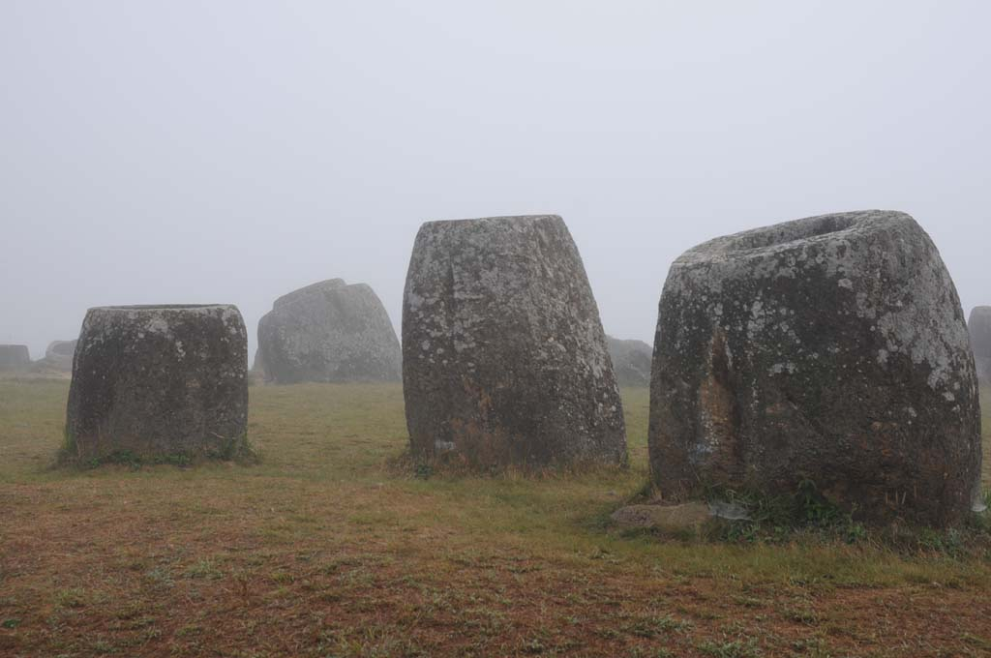
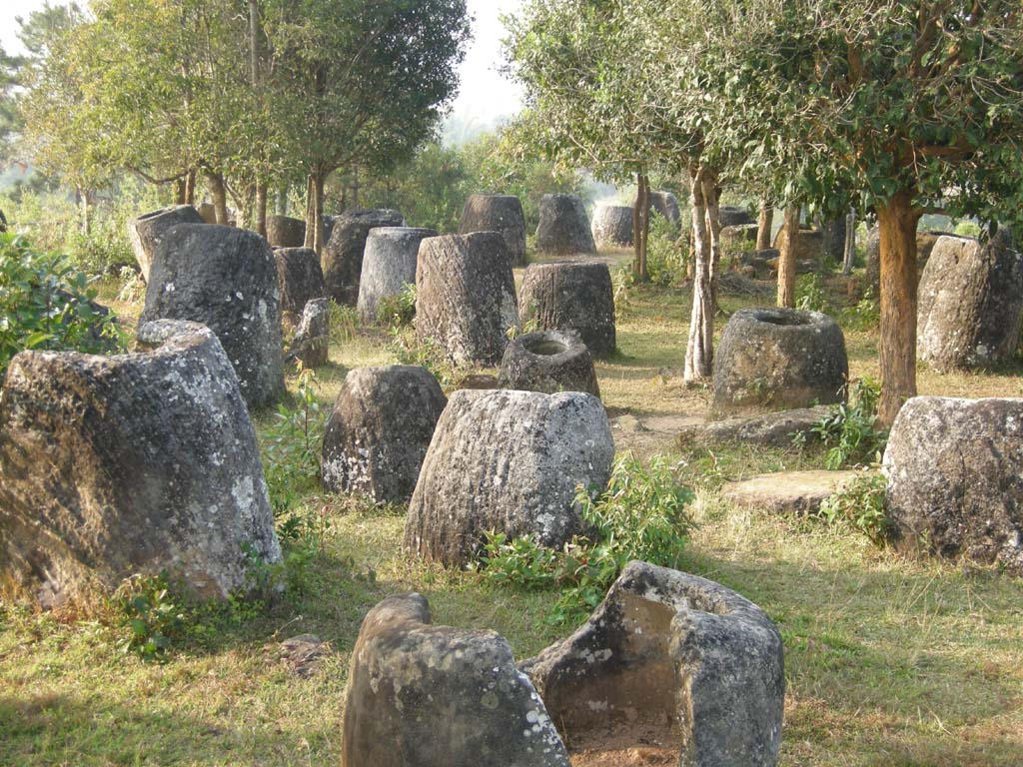
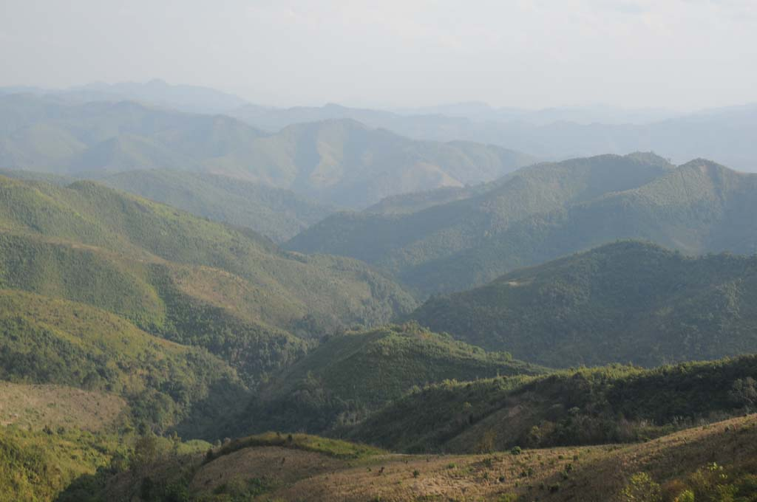
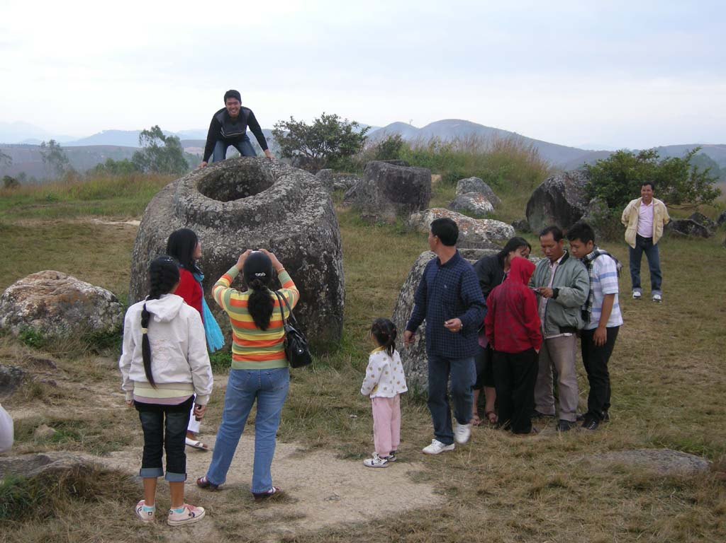
***หลวงพระบาง-ทุ่งไหหิน-เวียงจันทน์4วัน(QV)***

อัตราค่าบริการ สำหรับกรุ๊ป 16-20 ท่าน (มีหัวหน้าทัวร์ไทย) 8 ท่าน ไม่มีหัวหน้าทัวร์ไทย

กำหนดการเดินทาง | ผู้ใหญ่ พักห้องละ 2-3 ท่าน | เด็กอายุต่ำกว่า 10 ปีพักรวมกับผู้ใหญ่  2 ท่าน(ไม่มีเตียง) | พักเดี่ยว  เพิ่มท่านละ
26-29 มีค.58 | 18,900.- | 17,900.- | 2,200.-

หนังสือเดินทางไทยต้องมีอายุการเดินทางเหลือไม่น้อย กว่า 6 เดือน
มิฉะนั้น บริษัทฯ จะไม่รับผิดชอบใดๆ ทั้งสิ้น กรณีด่านตรวจคนเข้าเมืองปฏิเสธการเดินทางของท่าน

อัตรานี้รวม ตั๋วเครื่องบิน กรุงเทพฯ-หลวงพระบาง-เชียงขวาง-เวียงจันทน์-กรุงเทพฯ และภาษีสนามบิน / ที่พักโรงแรม 3 คืน(ห้องละ 2-3 ท่าน)/ บัตรเข้าชมสถานที่ท่องเที่ยว/ อาหารตามระบุในรายการ/ รถท่อง เที่ยว/ มัคคุเทศก์ท้องถิ่น/ ประกันการเดินทางและรักษาพยาบาลในวงเงินท่านละ 1,000,000/500,000 บาท (เงื่อนไขตามกรมธรรม์)/ บริการน้ำดื่ม-ผ้าเย็น
อัตรานี้ไม่รวม อาหารและเครื่องดื่มนอกเหนือรายการ/ ข้าวเหนียวตักบาตร/ ค่าใช้จ่ายส่วนตัวทุกชนิด/ ทิปมัคคุเทศก์
และพนักงานขับรถ / ค่าธรรมเนียมวีซ่าสำหรับผู้เดินทางชาวต่างชาติและผู้ถือเอกสารต่างด้าว / ภาษี
มูลค่าเพิ่ม 7% และหัก ณ ที่จ่าย 3%/ และอื่นๆ ที่มิได้ระบุในรายการ
เอกสารที่ใช้ พาสปอร์ต ที่มีอายุใช้งานเหลือมากกว่า 6 เดือน และมีหน้าว่างอย่างน้อย 2 หน้า
เงื่อนไขการจอง เมื่อยืนยันการจอง แฟ็กช์สำเนาหน้าพาสปอร์ตมาที่เบอร์ 0-29481866 พร้อมชำระค่ามัดจำ ท่านละ
10,000 บาท ส่วนที่เหลือชำระก่อนเดินทาง 15 วัน
หมายเหตุ : โปรแกรมการเดินทางข้างต้น อาจเปลี่ยนแปลงได้ตามความเหมาะสม ทั้งนี้บริษัทฯ ขอสงวนสิทธิ์ใน
การแจ้งให้ทราบล่วงหน้า โดยยึดถือและคำนึงถึงประโยชน์ท่านเป็นสำคัญ

การชำระเงิน :
มัดจำล่วงหน้า ท่านละ 10,000 บาท
ส่วนที่เหลือ ชำระให้หมดก่อน 15 วัน ของวันออกเดินทาง
โอนมาที่ ธนาคารใด ธนาคารหนึ่ง ในบัญชีกระแสรายวัน ในนาม สมปอง เจนชัยจิตรวนิช
ธนาคาร กรุงศรีอยุธยา สาขา สี่แยกวังหิน เลขที่บัญชี 2140013280
ธนาคาร กสิกรไทย สาขา รัชดา-ห้วยขวาง เลขที่บัญชี 089-1069251
หรือ โอนมาที่ ธนาคารใด ธนาคารหนึ่ง ในบัญชีออมทรัพย์ ในนาม สมปอง เจนชัยจิตรวนิช
ธนาคาร กรุงศรีอยุธยา สาขาตลาดถนอมมิตร วัชรพล เลขที่บัญชี 479-1-08508-1
ธนาคาร ไทยพาณิชย์ สาขาย่อย เซ็นทรัลปิ่นเกล้า บัญชี ออมทรัพย์ เลขที่ 183-2 10718-9
ธนาคาร กรุงเทพ สาขาย่อย เซ็นทรัล ปิ่นเกล้า บัญชีออมทรัพย์ เลขที่ 095-0-20209-3
ธนาคาร กสิกรไทย สาขาซอย วัชรพล บัญชีออมทรัพย์ เลขที่ 796-2-09343-9

พิเศษ จากเรา
01. รายการทัวร์ทั่วไป city tour ของเราจัดคงตามรูปแบบของทัวร์ทั่วไป
แต่เราได้มีการเพิ่มรายละเอียดปลีกย่อยเข้าไปอีกมากมายให้สังเกตในรายละเอียดได้เลย
02. ถ่ายภาพมากกว่า 1,000 ภาพ จัดทำเป็น ซีดี แจกทุกท่าน ( กรณีกรุ๊ปใหญ่เท่านั้น)
03. เที่ยวมากกว่าลึกกว่า สัมผัสถึงท้องถิ่นมากกว่า
04. มีไกด์ พูดไทย ได้ มาบริการให้
05. อาหาร ครบ ทุกมื้อ ตามโปรแกรม
06. ราคาที่นำเสนอพิเศษสุดกว่าที่อื่น แต่มากด้วยคุณภาพกว่ามากมาย
07. เราประกันอุบัติเหตุการเดินทางให้ คนละ 1,000,000 บาท
08. เราแจกหมวก ให้คนละ 1 ใบ
09. แจก พัด ให้ คนละ 1 เล่ม
10. ผ้าพันคอ 1 ผืน

− สมปอง ทัวร์ /
− ใบอนุญาตประกอบธุรกิจการท่องเที่ยว เลขที่ 11 / 05588
− Website : www.programtour.com
− Email : jenchai624@hotmail.com
− Chat : msn : jenchai624@hotmail.com
− Chat : Skype : jenchai624
− Chat : Line : ID : 0899246304
− Office 1 : ประเทศไทย : 02-8867018-9 (ตลิ่งชัน)
− Office 2 : ประเทศไทย : 02-9481866 (รามอินทรา )
− Mobile : มือถือ ไทย : 089-9246304, 087-5149753,
− Mobile : มือถือ เวียดนาม : 091-6003612

